EVIDENCIAS

Nombre del estudiante
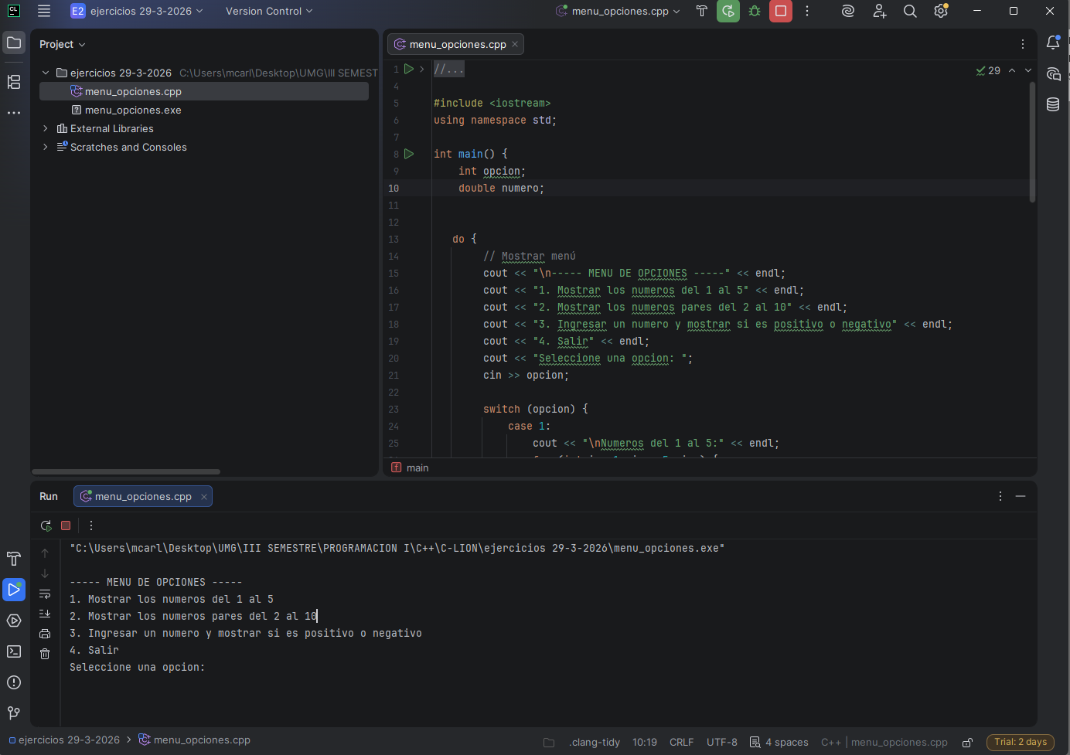

Ejecución del programa:
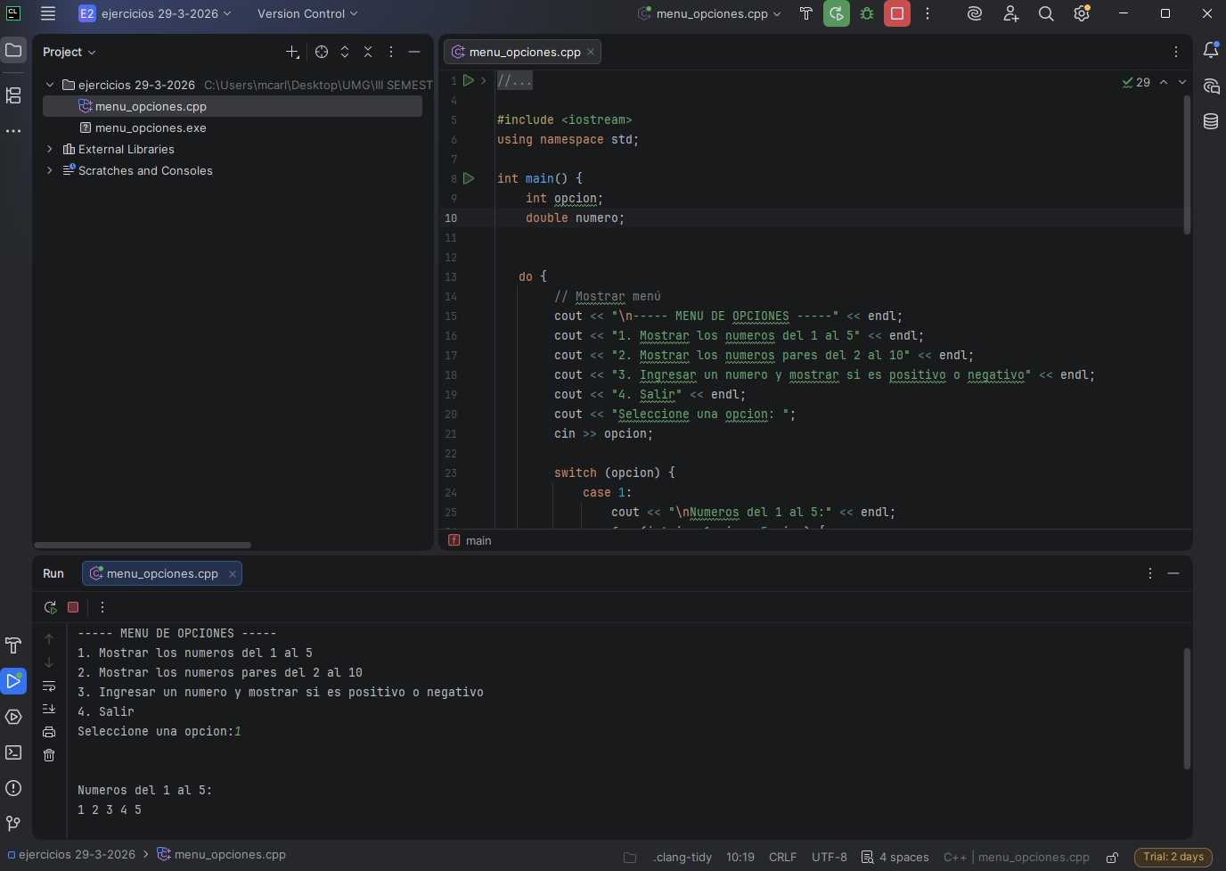
Resultados (salir del programa con mensaje)
